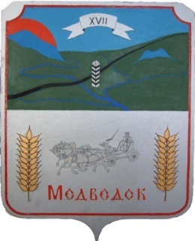

**Орган издания администрация Медведского сельсовета Совет депутатов Медведского сельсовета**

**28.03.2023г. №6**

|  |  |
| --- | --- |
| **герб 2** |  |
| **АДМИНИСТРАЦИЯ**  **ЧЕРЕПАНОВСКОГО РАЙОНА**  **НОВОСИБИРСКОЙ ОБЛАСТИ**  ул. Партизанская, 12, г.Черепаново,  633520, Новосибирская область  тел.8 (383-45) 21-368, тел/факс 22-098  E-mail: orgotd@ngs.ru  от ______________ № _________  на № __________ от __________ | Официальный сайт администрации Черепановского района Новосибирской области  Официальный сайт torgi.gov.ru  Бюллетень органа местного самоуправления муниципального образования |

**Извещение**

о предоставлении земельного участка

с разрешенным использованием – для ведения личного подсобного хозяйства

1. Администрация Черепановского района Новосибирской области для сведения граждан сообщает, о наличии свободного земельного участка из категории земель – земли населенных пунктов, разрешенное использование – для ведения личного подсобного хозяйства.

2. Граждане, заинтересованные в предоставлении земельного участка с разрешенным использование – для ведения личного подсобного хозяйства, в течение десяти дней со дня опубликования извещения подают заявления о намерении участвовать в аукционе на право заключения договора купли-продажи такого земельного участка.

3. Заявления принимаются по адресу: 633520, НСО, г.Черепаново, ул. Партизанская, 12, помещение 32 в простой письменной форме, почтовым отправлением, либо лично.

4. Дата окончания приема заявлений: Последний день десятидневного срока с момента опубликования настоящего объявления.

5. Адрес: Новосибирская область, Черепановский район, с.Медведск, ул. Романова, 60А, кадастровый номер 54:28:043601:224.

6. Площадь земельного участка в соответствии со схемой расположения земельного участка 891 кв.м.

7. Со схемой расположения земельного участка можно ознакомиться ежедневно, за исключением выходных и праздничных дней, с 9.00 до 13.00, с 14.00 до 17.00, по адресу: НСО, г.Черепаново, ул. Партизанская, 12, помещение 32.

Первый заместитель Главы администрации

Черепановского района по сельскому хозяйству И.В. Жарков

Мурзов

21063

***Адрес редакции: с. Медведск ул. Романова 21 Тираж 30 экз. Бесплатно. Ответственный за выпуск КондратьеваГ.С. тел. 69-233***